出國報告（出國類別：會議）

敏感科技出口管制法制及實務之參訪

服務機關：行政院國家科學委員會
姓名職稱：彭麗春副處長
詹文旭科長
派赴國家：日本
出國時間：2013.9.25-2013.9.28
報告日期：2013.12.23
摘 要
隨著國內科學技術研發能力逐步提升，國際貿易貨品進出口日益頻繁，我國已躋身國際重要國家之列，配合世界各國及國際組織防堵核子、生物、化學等毀滅性武器相關關鍵技術及貨品被竊取或擴散，以維護世界和平及國家安全，始有利我國引進高科技貨品及技術，促進產業升級。因此，實施可供軍事用途之貨品及技術的出口管制措施有其必要。
日本出口管制肇始於1967年武器禁運政策，早於1990年我國實施出口管制甚久，日本與臺灣均據東亞重要戰略地位，且日本為臺灣發展高科技領域之貨品、技術或設備重要進口國之一。因此，日本出口管制機制實值得作為觀摩學習的對象。本計畫即期望透過瞭解日本出口管制作法，作為借鏡，以適時導入敏感科技出口管制機制。
關鍵字：出口管制

目 次

壹、緣起及目的 1
一、我國現行出口管制相關措施 1
二、日本出口管制政策 3
三、目的 3
貳、過程 4
一、財團法人安全保障貿易情報中心(CISTEC) 4
二、東京台湾商工会議所（東京台灣商會） 8
參、心得及建議 9
一、心得 9
二、建議 10

壹、緣起及目的
出口管制，是指限制特定貨品或技術輸出，以防止武器或軍商兩用貨品或技術流入危害世界和平及安全的國家或地區。
第二次世界大戰後，管制大規模毀滅性武器擴散開始受到重視，各先進國家嚴格實施出口管制，並且定期檢討成效。從最近幾年各國出口管制的發展觀察，國際間在出口管制領域持續不斷地交流合作，頻頻舉辦研討會，各國並積極輔導企業建立企業內部出口管控制度，以完備出口管制架構，及要求較不重視出口管制的發展中工業國家須建立相關管制機制，出口管制在國際上的重要性不言可喻。
出口管制原始目的在管制大規模毀滅性武器擴散，並限制可供作為軍事用途之軍商兩用貨品及技術之移轉，先進國家為了達到前開目的，簽訂有各種國際公約，如反核武擴散公約、生物及有毒武器公約、聯合國化學武器公約等，2004年由聯合國安全理事會通過第1540號決議，是安理會通過的第一個防擴散決議。此外，國際貿易頻繁，唯有各盟國積極參與和配合，才能建立真正有效的出口管制網絡，澳洲集團（Australia Group：AG）、飛彈技術管制協議（Missile Technology Control Regime：MTCR）、Zangger委員會、核子供應國集團（Nuclear Suppliers Group：NSG）及瓦聖那協議（Wassenaar Arrangement：WA）等，即為國際間組成國際性架構並訂定出口管制協議之事例。
我國在高科技領域尚須仰賴美、日、歐盟等國家之產品、技術或設備輸入，建置完善的出口管制制度，不僅可作到防止武器擴散、促進世界和平及維護國家安全，並可取得美、日、歐盟等國家對我國輸入高科技貨品或技術的信賴，有助我國科技產業持續發展。

一、我國現行出口管制相關措施
我國於1990年開始建立出口管制制度，1993年2月5日制定公布貿易法納入高科技貨品之輸出入管理相關條文為管制依據；1994年3月31日訂定發布高科技貨品輸出入管理辦法（2000年7月19日修正名稱為「戰略性高科技貨品輸出入管理辦法」），1995年7月1日公告實施戰略性高科技貨品(SHTC)輸出管理制度。嗣為呼應國際間防止核、生、化武器擴散要求，1998年11月間將澳州集團（Australia Group: AG）、核子供應國集團（Nuclear Suppliers Group: NSG）及飛彈技術管制協議（Missile Technology Control Regime: MTCR）等防止擴散協定之出口管制項目納入我國戰略性高科技貨品輸出管制。1999年7月1日將聯合國禁止化學武器公約(CWC)列管之化學物質，納入「戰略性高科技貨品輸出入管理辦法」規範。2004年1月實施「滴水不漏（Catch-all）」出口管制措施；2006年6月針對輸往北韓及伊朗之貨品，建置「敏感貨品清單（Sensitive Commodities List, SCL）」，並納入SHTC輸出管制清單予以列管；2009年1月採用「歐盟軍商兩用貨品及技術出口管制清單」及「歐盟一般軍用貨品清單」；2010年1月修正貿易法第27條，提高罰則。
目前我國貨品及技術出口管制的主管機關為經濟部，經濟部下由國貿局與工業局分工。國貿局負責訂修出口管制法規，工業局則負責推動執行，各加工出口區、科學工業園區管理局及國防部等機關協辦，政府捐助所成立之財團法人工業技術研究院辦理高科技貨品鑑定事宜。
我國主要出口管制法規為貿易法。依貿易法第13條第3項規定，戰略性高科技貨品之種類、管制地區，由主管機關經濟部會商有關機關後公告。目前公告列入戰略性高科技貨品種類有以下三類：
（一）歐盟軍商兩用貨品及技術出口管制清單、歐盟一般軍用貨品清單及輸往北韓及伊朗敏感性貨品清單。
（二）非屬前述清單內項目，惟其最終用途或最終使用者有可能供作生產或發展核子、生化、飛彈等軍事武器之輸出貨品。
（三）依出口國政府規定須取得我國核發國際進口證明書或其他相關保證文件之輸入貨品。
輸出管制地區有伊朗、伊拉克、北韓、大陸地區、古巴、蘇丹、敘利亞等國家或地區。
至於對出口貨品是否屬SHTC有疑義時，由經濟部技術處委託的財團法人工業技術研究院鑑定。

另我國為保護涉及國家安全重要敏感科技，保障企業核心技術及智慧財產權，國科會分別於2002年、2005年間研擬科技保護法（敏感科學技術保護法）草案，擬就敏感科學技術輸出進行管制。該草案最終雖未能順利完成立法，惟為避免我國因高科技研發成果或資料之不當外流而損害國家安全或損及我國經濟競爭優勢，就政府資助涉及敏感科技項目之研發成果，訂有「政府資助敏感科技研究計畫安全管制作業手冊」管制，規範其公開程序。

二、日本出口管制政策
日本前首相佐藤榮作於1967年在國會表示，日本禁止向共產國家、聯合國決議武器禁運的國家及可能捲入戰爭的國家出口武器。嗣後經前首相三木武夫於1976年補充說明，形成日本政府持續至今的「武器出口三原則」。然而為了與美國合作，1983年日本制訂了例外規定，可對美國出口部分武器零件；2005年為了開發導彈防禦系統，排除美國為「武器出口三原則」對象。
2010年日本修正「武器出口三原則」，對澳大利亞等國家放寬出口管制。2011年放寬「武器出口三原則」，容許為和平與國際合作目的向海外輸出防衛裝備、在不移轉到第三國的保證前提下出口、與日本有防衛合作關係的國家出口。但是近來日本官方和生產軍工產品的各大企業已開始轉向，認為「武器出口三原則」是妨礙日本開發高階產品及爭奪國際武器市場的桎梏。首相安倍晉三認為，行使集體自衛權讓武力國際化，是日本謀求正常主權國家的目標。「武器出口三原則」是否業已產生動搖，後續發展值得觀察。
目前日本出口管制法律依據為「外匯與外國貿易法」（Foreign Exchange and Foreign Trade Law）；日本出口管制事務由經濟產業省管轄，戰略貨品出口管制主要由經濟產業省轄下貿易經濟協力局安全保障貿易管理課負責審核。

三、目的
由於物品設計、製造及使用方法等技術是出自人類的心智活動，具有無形的特性，縱使附著於有形物質，如書面文件或儲存電子檔案等，仍可以透過傳真、電子郵件、雲端傳輸等方式達到出口的目的。因此，對無形技術進行出口管制顯然較有形貨品出口管制得面臨更多執行上的困難。然而技術與貨品往往是一體兩面，密不可分，且各國對於技術出口之管制，並不全然以有形貨品或無形技術作為區分方式，因此具體有形貨品出口管制規定對建制無形技術出口管制機制，仍有參考必要。
本計畫的目的是期望透過瞭解鄰近國家日本政府部門與企業對出口管制制度作法，以為借鏡，俾便作為我國出口管制措施之參考。

貳、過程
一、財團法人安全保障貿易情報中心 (CISTEC)
- 機構簡介：
該機構於1989年由產業界出資成立，為日本唯一以出口管制為專業研究與服務的非營利、非政府組織，員工約40人，目前贊助會員以日本主要出口企業為主約400家。其成立乃肇因於1987年爆發日本東芝機械公司先以出口低階銑床的假合約，騙取日本政府合法出口許可，卻向前蘇聯非法輸出大型銑床等高精密技術機械，有利於前蘇聯製造高速低噪音潛艇推進器，威脅美國海軍安全，事件發展成美日外交糾紛，最終日本向美國致歉。「東芝機械事件」發生後，產業界有鑒於此一事件發生，爰於1989年出資成立該機構。
財團法人安全保障貿易情報中心的使命，是支援合理而有效的安全出口管理，連結產官學界的平台，藉以對世界和平作出貢獻。該機構每年預算約600萬美元，其中會費收入約40%，出版及服務收入約占50％。
該機構主要活動內容：彙整產業界意見，對政府建言；發行各種工具、手冊、導覽，舉辦研討會，提供會員及非會員諮詢服務；出口管理之研究。
此外，於2005年由學者、企業人士、官員所成立的日本安全保障貿易學會（Japan Association of International Security and Trade，JAIST），以促進安全保障貿易管理之相關學術研究為目的，其目標是成為產官學的知識共同體，亦由該機構擔任秘書處。
- 交流重點：
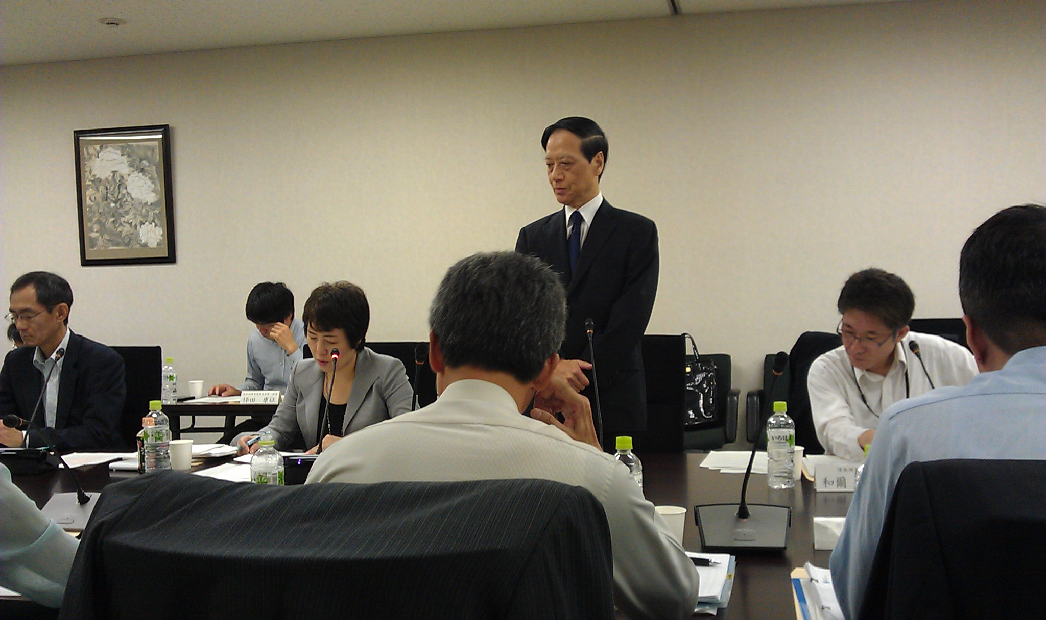
日方介紹日本目前出口管理制度：
- 依據：於「外匯及外貿法」中規定出口管理基本架構，管制技術及服務出口為該法第25條，管制貨物出口為該法第48條。再由主管機關訂定政令(Cabinet Orders)及省令(Ministerial Orders)分別規範限制貨物與技術清單及限制品目之詳細規格，尚有「告示」及「通達」用以訂定細節及解釋相關用詞，以完備出口管制法制架構。
日方井上孝先生致歡迎詞
- 主要的出口管理限制：分為表列限制及「滴水不漏」（Catch-all）限制（出口的貨物或技術有為大規模毀滅性武器之開發所用之虞）2種，表列限制是根據國際間獲得共識的制度(Regime)清單列表，共有15項，包含核子、生物、化學、飛彈及傳統武器等。在表列限制清單內的品項，除依各項個別訂定一定金額以下不須許可者外，一律須取得出口許可始得輸出。
然而技術隨時在開發，表列限制有其極限，且修正表列限制清單曠日耗時，為有效管理出口，爰有需要「滴水不漏」（Catch-all）限制。
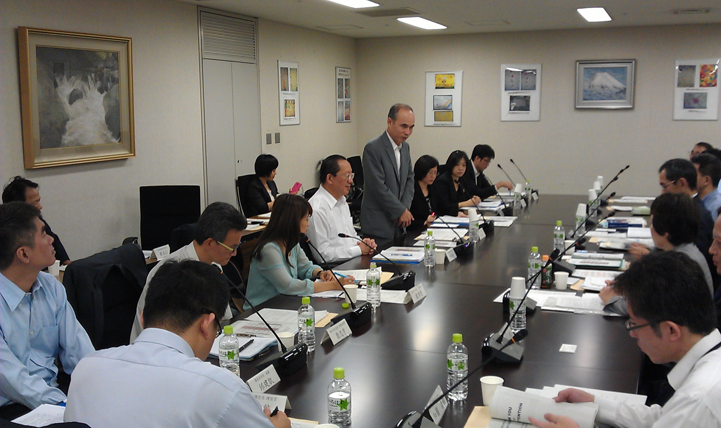
台北駐日經濟文化代表處余副代表吉政致詞
「滴水不漏」（Catch-all）限制，是指在表列限制對象以外，其他除了明顯不會被用來開發大規模毀滅性武器之物品（食品或木材等）外的所有物品及技術。
由於「滴水不漏」（Catch-all）限制，可謂無所不包，是否須取得出口許可之判斷，除由經濟產業省判斷後通知外，應先由出口人依以下原則判斷：
- 最終用途(End-use)：進口方等是否會用來開發大規模毀滅性武器等。
- 最終需求者(End-user)：進口人、需求者是否會進行（或曾進行）大規模毀滅性武器之開發。
「滴水不漏」（Catch-all）限制既然須先由出口人進行是否應先取得出口許可的判斷，政府自然必須提供足夠的支援及資訊，滿足產業界需求，以作為判斷參考基準，易顯誠屬重要。，包括由經濟產業省貿易經濟協力局安全保障貿易管理課提供事前諮詢、列出極有可能為大規模毀滅性武器開發所用之高風險貨物（目前有40種）及極有可能進行大規模毀滅性武器開發之外國使用者名單(Foreign End-user list)。
- 日本出口管理除了分為表列限制及「滴水不漏」（Catch-all）限制2種分類外，尚有轉口貨物限制(Transshipment Control)及仲介貿易限制(Brokering Control)：
- 轉口貨物限制(Transshipment Control)，指從外國運抵之表列限制及「滴水不漏」（Catch-all）限制的貨物，於國內港灣或機場保稅區暫時卸貨，再轉為出口而重新裝載者，針對此種轉口貨物加以限制。限制對象者（出口人）為出口此轉口貨物之船公司或航空公司等。
- 仲介貿易限制(Brokering Control)，以表列限制及「滴水不漏」（Catch-all）限制的貨物為例，指由日本企業或其海外子公司仲介日本以外之外國相互間之買賣、借貸、贈與，雖然該貨物出口地及進口地都不在日本境內，但仍然對該仲介貿易貨物之移轉加以限制；以技術交易而言，在日本境外所進行之技術交易，不論是非居住者在接獲居住者指示而提供技術，或居住者於國外取得技術，在國外提供，均屬於仲介貿易限制範圍。
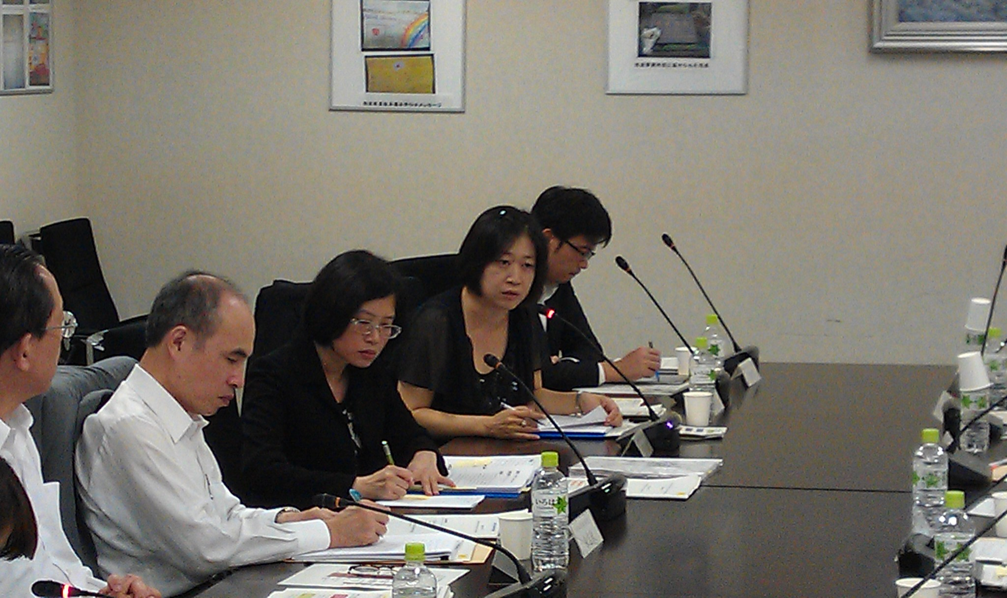
- 日本出口管制事務由經濟產業省管轄，戰略貨品出口管制主要由經濟產業省轄下貿易經濟協力局安全保障貿易審查課負責審核及提供事前諮詢，置人員約40名。有關技術出口之許可，由安全保障貿易審查課役務取引班辦理審查。另安全保障貿易管理課負責相關法令解釋諮詢、蒐集國際相關資訊並架構規範等；安全保障貿易檢查官室辦理企業輸出管理内部規程（即自我管理計畫Internal Compliance Program, ICP）諮詢及調查違法出口事件，審查企業自我檢查表、進行不定期抽查等程序。
訪團成員與日方人員進行意見交流

經濟產業省除辦理核發出口許可及調查違法事件外，與海關、警政、外務、海上保安等部門均有協調合作機制，以落實相關出口管制措施。
- 日本表列限制及「滴水不漏」（Catch-all）限制出口許可，無論貨物或技術出口，均須向經濟產業省申請，並由該省審核決定。
出口許可分二大類：一是經經濟產業省審查而逐案取得出口許可的「個別許可」； 另一種是出口人經自主管理足可擔負審查時，且屬輸往特定地區的之特定貨物，無須逐案個別許可之「一般概括許可」。說明如下：
- 個別許可：符合表列限制之貨品出口或技術提供，原則上須逐案取得許可。
- 概括許可：可再區分為「一般概括許可」及「特別概括許可」。一般概括許可，以國際間組成國際性架構並訂定出口管制協議（如AG、MTCR、NSG等）會員國為出口地，進行該體系限制之貨品或技術（敏感品目除外）之交易行為，得申請有效期限三年之概括許可。特別概括許可，指在多次取得個別許可後，對同一對象輸出相同貨品或技術之交易行為，得申請特別概括許可。符合下列必要條件之企業，得予概括許可：
A.提出企業輸出管理内部規程（ICP）。
B. 提出確實執行企業輸出管理内部規程之確認清單。
C. 參加說明會。
依據外匯及外貿法第55條之10第1項授權，於2009年訂定「輸出者等遵守基準」，明定從事管制貨物或技術出口之企業須設置安全保障貿易主管及專責人員，負責企業內部出口管制事務。該基準自2010年4月施行。
- 對違法出口管制貨物或技術行為之罰則：
- 刑事罰：2010年4月1日施行之外匯及外貿法，將違反出口管制罰則，提高為10年以下有期徒刑、1,000萬日元以下罰金，並可科處相當於出口物品價值5倍以下的罰金，加重違反出口管制規範的刑責。
- 行政制裁：禁止3年以内進行貨物出口或技術交易。
- 在官網公布受警告企業名稱。

二、東京台湾商工会議所（東京台灣商會）
- 訪問對象: 1.會長錢妙玲女士
2.理事吉田姿伶女士
- 機構簡介：
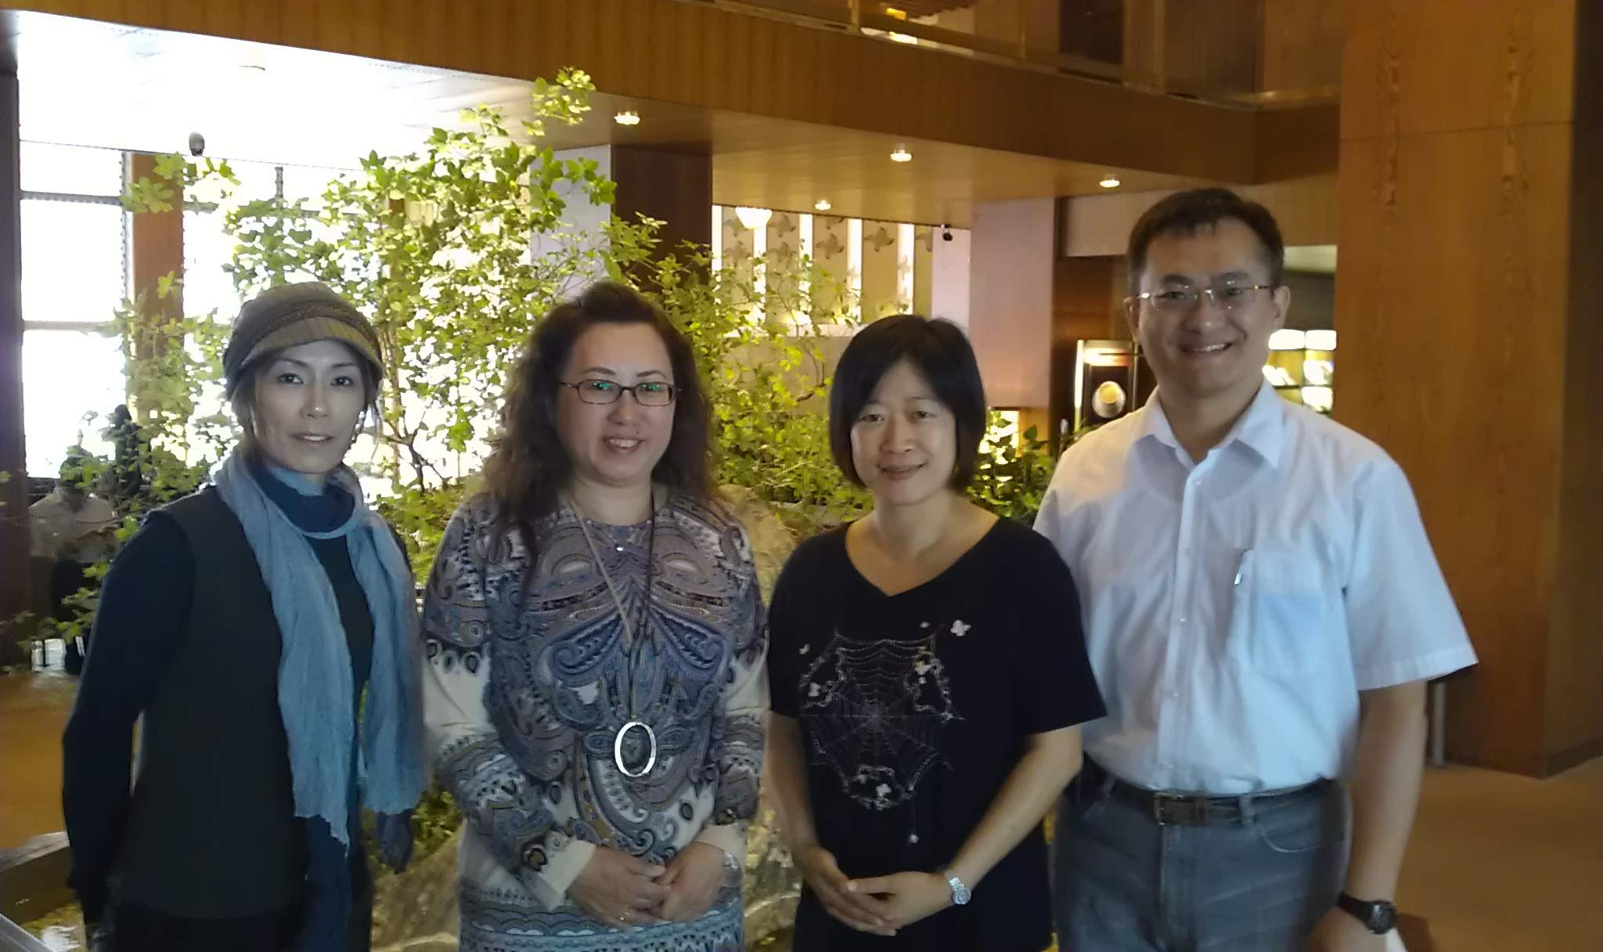
東京台湾商工会議所（東京台灣商會）於2013年3月23日成立，由在東京經商的台商組成，屬世界台商會體系下的日本東京分會，目前有100家企業會員，正積極籌組青年部，健全東京台灣商會組織。該商會提供當地台商與其他商業組織交流平台及合作，協助東京台商建構全球人際關係網，藉以提升台商經營績效及全球競爭力。
商會會長錢妙玲女士（左二）、理事吉田姿伶女士（左一）與訪團成員彭麗春副處長（右二）詹文旭科長（右一）。
- 交流重點：
東京台灣商會於2013年3月23日成立未久，目前所屬會員以中小企業為主，且以服務性質的業務居多，所從事產業尚未涉及管制貨物或技術出口業務，對日本現行外匯及外貿法及相關管制措施的執行，並未造成會員困擾。
東京台灣商會積極規劃推展會務，對當地台商提供的活動或服務包括定期或不定期的拜會日本或海外其他商會、舉辦公益慈善活動，邀請各專業人士演講，提供促進台商擴張經營範圍的後援力量，藉由商情交流提升台商會員的競爭力。另商會積極提供國內投資商機予台商及日商，積極媒介台商及其他日商台灣來台投資；亦經常組團專程返國參與國家重要慶典，展現愛國愛鄉情懷。
訪團成員向商會會長及理事簡介國科會及所屬科學工業園區管理局業務，除增進其對科學工業園區發展之瞭解，以適時媒介台商及其他日商來台投資於園區設廠。

參、心得及建議

一、心得
日本自1967年公開宣示，禁止向共產國家、聯合國決議武器禁運的國家及可能捲入戰爭的國家出口武器，形成日本政府持續至今的「武器出口三原則」，並持續根據國際獲得共識的制度(Regime)清單列出包含核子、生物、化學、飛彈及傳統武器等15項限制清單；政令(Cabinet Orders)有出口管理令與外匯令，分別規範限制貨物與技術清單；省令(Ministerial Orders)詳述限制品目之詳細規格，尚有「告示」及「通達」用以訂定細節及解釋相關用詞，其出口管制法制堪稱十分完備。
日本出口管制除法制完備外，出口管制執行面也落實相關配套作為，包括由公部門經濟產業省貿易經濟協力局安全保障貿易審査課提供申請管制貨物或技術出口手續及事前諮詢，出版「與安全保障貿易相關之敏感技術管理指南，並定期更新國際資訊出版相關刊物；民間企業積極遵循相關管制規範，為符合政府出口管制要求，出資成立財團法人安全保障貿易情報中心 (CISTEC)，該中心不僅密切配合政府宣導，還發行各種手冊、導覽，舉辦研討會，提供會員與非會員諮詢服務，並輔導企業遵循出口管制法令事項，包括蒐集及提供出口管制相關資訊、支援自願實施出口管制的企業實施內部遵循專案計畫（Internal Compliance Program, ICP）等作為，均為日本政府出口管制執行成功的重要關鍵因素。日本政府並積極響應國際出口管制合作，經常協助他國建立出口管制體制，致力建立國際出口安全管制網絡，不遺餘力。
台灣經濟發展以國際貿易為主軸，進出口貨物或技術已由高科技產品取代傳統工業產品，而高科技領域尚須仰賴美、日、歐盟等國家之產品、技術或設備輸入，建置完善的出口管制制度，不僅可作到防止武器擴散、促進世界和平及維護國家安全，並可取得美、日、歐盟等先進國家對我國輸入高科技貨品或技術的信賴，有助我國科技產業持續發展。
我國出口管制制度起步比先進國家晚了近數十年，但經過10餘年來經濟部與相關部會協力推動，法制面及公部門執行機制已甚具基礎，大致已能與國際接軌，並符合國際間訂定的出口管制協議規範。然而民間企業對於政府實施出口管制是否已普遍認知其重要性，而願意且主動遵循出口管制相關規範，不無疑問。尤其「滴水不漏」（Catch-all）限制可謂無所不包、無所不在，在政府有限的公務人力下，事先宣導出口管制法令，由出口人站上第一線判斷該出口貨物或技術是否須先取得出口許可，其重要性絕不亞於事後查緝。出口管制機制成功與否的關鍵，首先是增進民間企業對出口管制的認識，知法才能守法，提升民間企業對出口管制普遍認知後，效法日本企業實施內部遵循專案計畫（ICP），輔導企業推動內部自主出口管理措施，方能事半功倍，克盡全功。

二、建議
  - 科技發展日新月異，軍商兩用貨品及技術管制清單亦時常更新，為求出口管制架構規範資訊之完整性，應定期指派人員前往美、日、歐盟等先進國家參與研討，並與各國出口管制主管機關建立密切的交流管道。
  - 提升企業對出口管制的認知，使企業在追求經濟利益以外，尚須兼顧國家安全及國際責任，逐步推動民間企業實施內部遵循專案計畫（ICP），輔導企業建立內部自主出口管理措施。
  - 目前貿易法第13條明文管理戰略性高科技貨品之輸出入及流向，至於與該貨品有關之設計、製造及維修等技術是否納入管理，未臻明確。由於技術出口不同於實體貨品出口或轉口，且未必與為國內存在之技術，例如可能由外籍技術人員在國內或境外取得後，由境內人士指示其在境外提供，亦有可能是國民在國外取得後直接在國外移轉，日本仲介貿易限制(Brokering Control)規範應可作為未來架構無形技術管理規範之參考。
  - 出口管制制度除與各國交流外，亦宜直接與其國內民間企業或商業組織接觸，以聽取民間企業對出口管制規範之意見。各地台灣商會為我國僑民在各地事業有成之人士所組成之當地民間組織，宜定期與該組織會員深度訪談，藉以瞭解當地民間企業反映，對我國建構、落實出口管制制度應有莫大助益。

